

**Como realizar um cadastro de usuário**

**1º Inserir um novo registro**

* Clique no botão Novo.

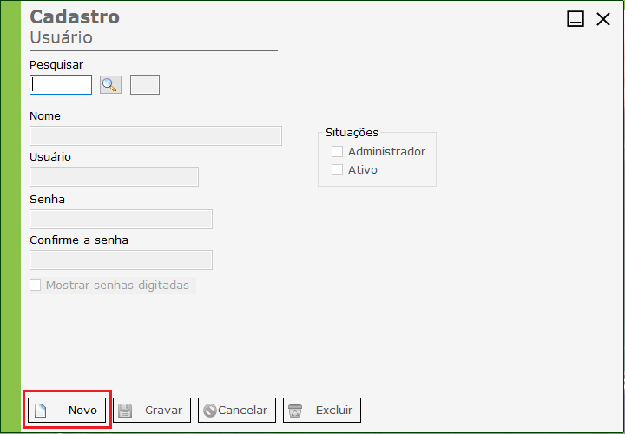

**2º Habilitação dos campos**

* Será habilitado todos os campos para inserção dados, preencha todos os campos corretamente e clique no botão gravar.

**Nome:** Nome do usuário se que está sendo cadastrado.

**Usuário:** Usuário que será utilizado para efetuar o login no sistema.

**Senha:** Senha utilizada para o acesso ao sistema.

**Confirme a senha:** digite novamente a senha para confirmação.

**Administrador:** define um usuário como administrador, somente administradores possuem acesso aos cadastros e configurações do sistema.

**Ativo:** define se um usuário está ativo, somente usuários ativos podem acessar o sistema.

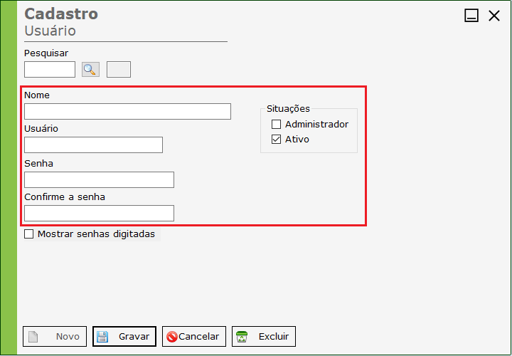

**3º Pesquisa de registro**

* Após concluir o cadastro, é possível pesquisar um registro através do campo pesquisa, digitando um código ou clicar no botão(lupa) de pesquisa no topo da tela.

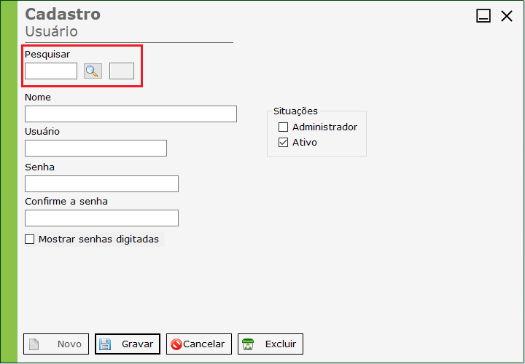

**4º Tela de Pesquisa**

* Na tela de pesquisa é possível filtrar as informações digitando o que deseja procurar no campo de pesquisa, o campo que será pesquisado é o campo em **“negrito”.**
* Caso deseje alterar este campo de pesquisa, basta clicar no topo da coluna.
* Para selecionar um registro clique 2x com botão esquerdo do mouse sobre a linha desejada.

